BAB IV
IMPLEMENTASI DAN ANALISA SISTEM

4.1 Implementasi
Setelah sistem di analisa dan didesain secara rinci, maka akan dilanjutkan ke tahap implementasi. Implementasi merupakan tahap pemasangan sistem sehingga siap untuk dioperasikan. Implementasi bertujuan untuk mengkonfirmasi modul–modul perancangan sehingga pengguna dapat memberikan masukan kepada pembangun sistem.
4.1.1 Spesifikasi Perangkat Keras dan Perangkat Lunak
Dalam menerapkan rancangan yang telah dibuat, penulis menggunakan perangkat keras dan perangkat lunak sebagai berikut :
- Perangkat Keras
- Laptop Asus A43S
- 320 GB HDD
- RAM 2 GB
- Processor Intel Core i3
- Mouse
- Perangkat Lunak
- Sistem Operasi Windows 7 Ultimate
- CoreDRAW X7
- Adobe Photoshop CC 2015
- Eclipse Java

4.2 Pengujian Sistem
Tahap ini merupakan kegiatan pengujian sistem atau aplikasi dengan menggunakan bantuan perangkat lunak maupun perangkat keras sesuai dengan analisis dan perancangan untuk menghasilkan suatu sistem yang bekerja. Penulisan kode program (coding) adalah bagaimana cara mengembangkan hasil analisa dan perancangan yang telah dilakukan menjadi suatu sistem yang utuh. Sistem diimplementasikan menggunakan Eclipse untuk pengolahan kode program, android virtual device (AVD) untuk menjalankan aplikasi, dan Java sebagai bahasa pemrograman.
4.2.1 Pengujian Pada android virtual device (AVD)
Untuk mengetahui apakah aplikasi dapat berjalan sesuai dengan tujuan yang diharapkan maka perlu dilakukan pengujian.
- Tampilan Icon Aplikasi
Tampilan Icon aplikasi adalah tampilan gambar launcer yang pertama kali dilihat oleh user ketika aplikasi akan dibuka/dijalankan, agar terlihat lebih menarik dan terkesan profesional. Pada umumnya icon ini dibuat untuk menunjukan gambaran sekilas dari aplikasi yang dibuat dan membedakan antara aplikasi satu dengan lainnya. Berikut adalah tampilan icon yang diperlihatkan pada Gambar 4.1
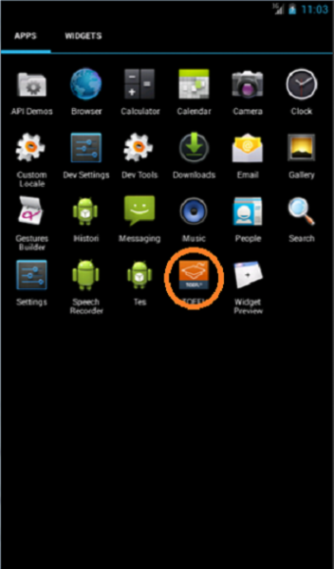
Gambar 4.1. Gambar Icon Aplikasi
- Splash Screen
Splash Screen adalah tampilan loading pertama kali ketika aplikasi android dibuka/dijalankan, agar terlihat lebih menarik dan terkesan profesional. Pada umumnya Splash Screen ini dibuat untuk menunjukan logo perusahaan atau logo dari aplikasi yang dibuat. Berikut adalah tampilan Splash Screen yang diperlihatkan pada Gambar 4.2

Gambar 4.2. Splash Screen
- Halaman Utama
Halaman utama adalah halaman yang pertama kali muncul saat sistem dijalankan. Pada halaman utama ini menampilkan menu-menu yang ada pada sistem yaitu menu Materi, Test, About, Support, History dan Exit. Berikut adalah tampilan halaman utama yang diperlihatkan pada Gambar 4.3
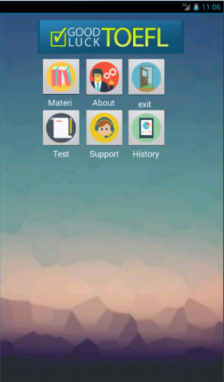
Gambar 4.3. Halaman Utama

- Halaman Materi
Halaman Materi adalah halaman yang ditampilkan oleh icon Materi ketika user memilih menu tersebut. Pada halaman materi ini menampilkan menu-menu yang ada pada sistem yaitu menu Listening Comprehention, Structure and Written dan Reading Comprehention. Berikut adalah tampilan halaman materi yang diperlihatkan pada Gambar 4.4
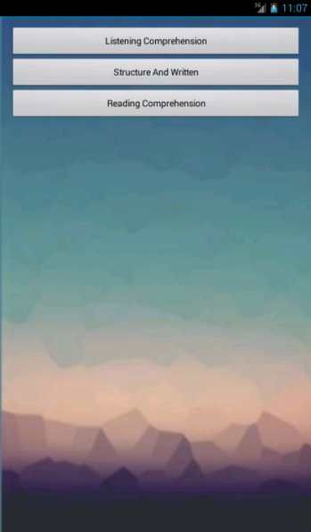
Gambar 4.4. Halaman Materi
- Halaman Materi Listening
Halaman Materi Listening adalah halaman yang ditampilkan oleh button Listening Comprehension ketika user memilih menu tersebut. Pada halaman materi Listening ini menampilkan menu-menu yang ada pada sistem yaitu menu Listening Part A, Listening Part B dan Listening Part C. Berikut adalah tampilan halaman materi Listening yang diperlihatkan pada Gambar 4.5
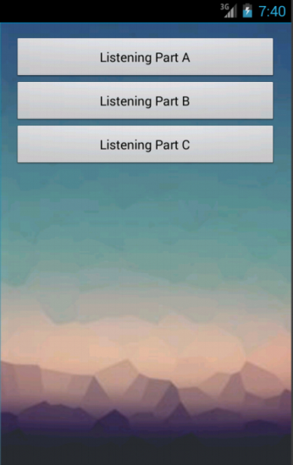
Gambar 4.5. Halaman Materi Listening
- Halaman Materi Listening Part A
Halaman Materi Listening Part A adalah halaman yang ditampilkan oleh button Listening Part A ketika user memilih menu tersebut. Pada halaman materi Listening Part A ini menampilkan isi tips dan trick cara mengerjakan test toefl Listening Part A. Berikut adalah tampilan halaman materi Listening Part A yang diperlihatkan pada Gambar 4.6
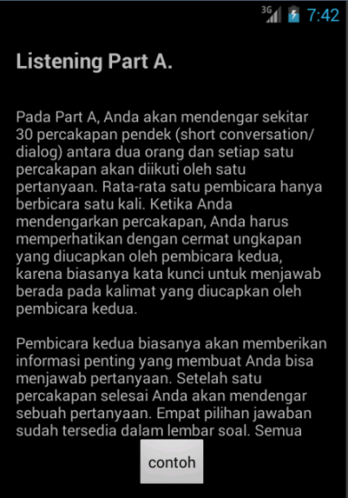
Gambar 4.6. Halaman Listening Part A
- Contoh Listening Part A
Halaman Contoh Listening Part A adalah halaman yang ditampilkan oleh button Contoh ketika user memilih menu tersebut. Pada halaman Contoh Listening Part A ini menampilkan contoh soal yang ada pada test toefl Listening Part A disertai dengan hasil jawaban benar atau salah. Berikut adalah tampilan halaman Contoh Listening Part A yang diperlihatkan pada Gambar 4.7
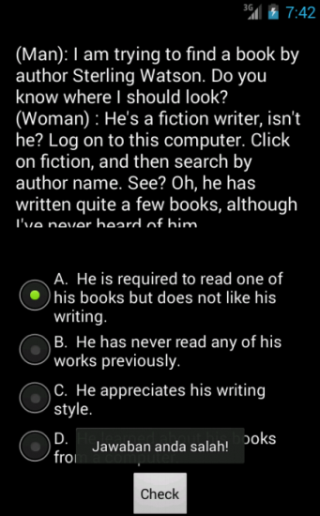
Gambar 4.7. Halaman Contoh Listening Part A
- Halaman Materi Listening Part B
Halaman Materi Listening Part B adalah halaman yang ditampilkan oleh button Listening Part B ketika user memilih menu tersebut. Pada halaman materi Listening Part B ini menampilkan isi tips dan trick cara mengerjakan test toefl Listening Part B. Berikut adalah tampilan halaman materi Listening Part B yang diperlihatkan pada Gambar 4.8
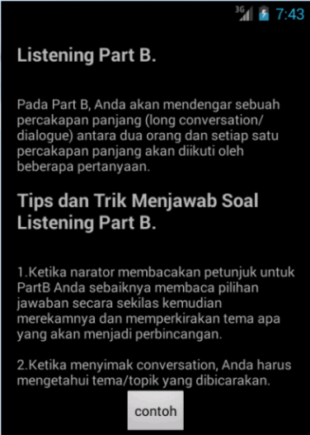
Gambar 4.8. Halaman Listening Part B
- Contoh Listening Part B
Halaman Contoh Listening Part B adalah halaman yang ditampilkan oleh button Contoh ketika user memilih menu tersebut. Pada halaman Contoh Listening Part B ini menampilkan contoh soal yang ada pada test toefl Listening Part B disertai dengan hasil jawaban benar atau salah. Berikut adalah tampilan halaman Contoh Listening Part B yang diperlihatkan pada Gambar 4.9
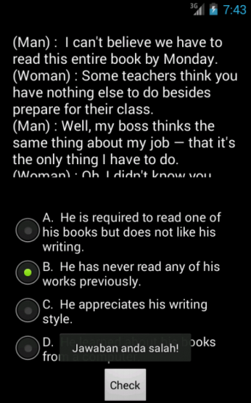
Gambar 4.9. Contoh Listening Part B
- Halaman Materi Listening Part C
Halaman Materi Listening Part C adalah halaman yang ditampilkan oleh button Listening Part C ketika user memilih menu tersebut. Pada halaman materi Listening Part C ini menampilkan isi tips dan trick cara mengerjakan test toefl Listening Part C. Berikut adalah tampilan halaman materi Listening Part C yang diperlihatkan pada Gambar 4.10
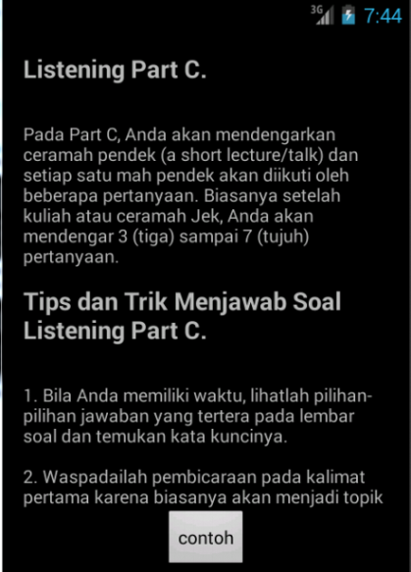
Gambar 4.10. Halaman Listening Part C
- Contoh Listening Part C
Halaman Contoh Listening Part C adalah halaman yang ditampilkan oleh button Contoh ketika user memilih menu tersebut. Pada halaman Contoh Listening Part C ini menampilkan contoh soal yang ada pada test toefl Listening Part C disertai dengan hasil jawaban benar atau salah. Berikut adalah tampilan halaman Contoh Listening Part C yang diperlihatkan pada Gambar 4.11
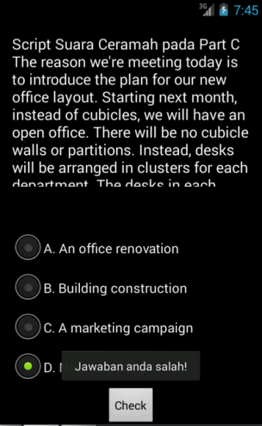
Gambar 4.11. Contoh Listening Part C

- Halaman Test
Halaman Test adalah halaman yang ditampilkan oleh icon Test ketika user memilih menu tersebut. Pada halaman test ini menampilkan menu-menu yang ada pada sistem yaitu menu test Listening Comprehention, test Structure and Written dan test Reading Comprehention. Berikut adalah tampilan halaman Test yang diperlihatkan pada Gambar 4.12
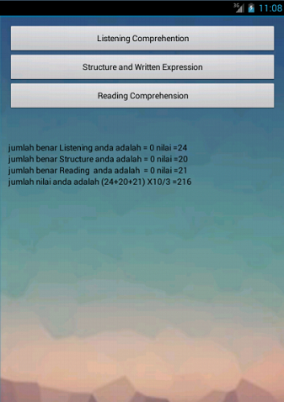
Gambar 4.12. Halaman Test
- Halaman Test Listening
Halaman Test Listening adalah halaman yang ditampilkan oleh Button Test Listening Comprehension ketika user memilih menu tersebut. Pada halaman Test Listening ini berisi test yang di dalamnya ada timer, soal Text dan suara serta pilihan jawabannya. Berikut adalah tampilan halaman Test Listening yang diperlihatkan pada Gambar 4.13
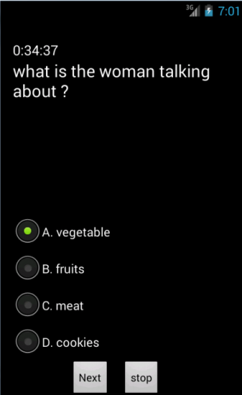
Gambar 4.13. Halaman Test Listening
- Halaman Hasil Test Listening
Halaman hasil Test Listening adalah halaman yang ditampilkan setelah soal habis atau menekan Button Stop pada test listening. Pada halaman Test Listening ini berisi hasil test yang di dalamnya ada nomor, jawaban yang dipilih, jawaban yang benar, deskripsi benar atau salah dan total jawaban benar. Berikut adalah tampilan halaman hasil Test Listening yang diperlihatkan pada Gambar 4.14
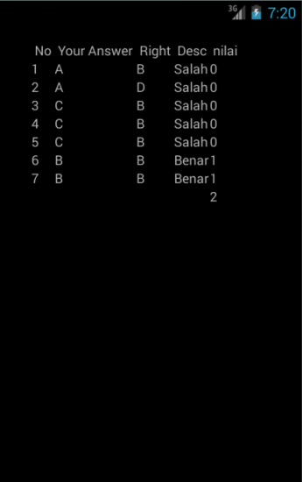
Gambar 4.14. Halaman hasil Test Listening

- Halaman Test Structure And Wriiten
Halaman Test Structure And Wriiten adalah halaman yang ditampilkan oleh Button Test Structure And Wriiten ketika user memilih menu tersebut. Pada halaman Test Structure And Wriiten ini berisi Test yang di dalamnya ada timer, soal Text dan pilihan jawabannya. Berikut adalah tampilan halaman Test Structure And Wriiten yang diperlihatkan pada Gambar 4.15
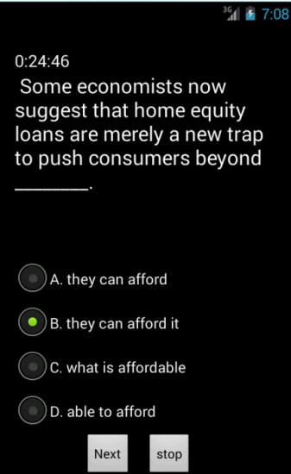
Gambar 4.15. Halaman Test Structure And Wriiten
- Halaman Hasil Test Structure And Wriiten
Halaman hasil Test Structure And Wriiten adalah halaman yang ditampilkan setelah soal habis atau menekan Button Stop pada test Structure And Wriiten. Pada halaman Test Structure And Wriiten ini berisi hasil test yang di dalamnya ada nomor, jawaban yang dipilih, jawaban yang benar, deskripsi benar atau salah dan total jawaban benar. Berikut adalah tampilan halaman hasil Test Structure And Wriiten yang diperlihatkan pada Gambar 4.16
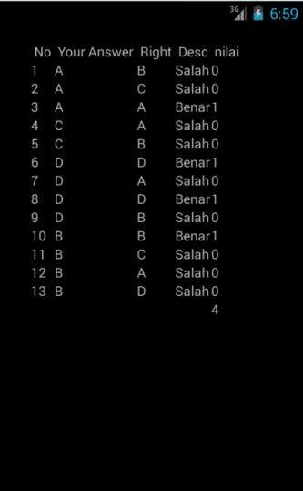
Gambar 4.16. Halaman hasil Test Structure And Wriiten
- Halaman Test Reading
Halaman Test Reading adalah halaman yang ditampilkan oleh Button Reading ketika user memilih menu tersebut. Pada halaman Reading ini berisi Test yang di dalamnya ada timer, soal Text dan pilihan jawabannya. Berikut adalah tampilan halaman Test reading yang diperlihatkan pada Gambar 4.17
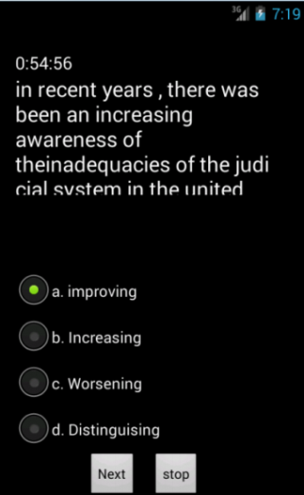
Gambar 4.17. Halaman Test Reading
- Halaman Hasil Test Reading
Halaman hasil Test Reading adalah halaman yang ditampilkan setelah soal habis atau menekan Button Stop pada test Reading. Pada halaman Test Reading ini berisi hasil test yang di dalamnya ada nomor, jawaban yang dipilih, jawaban yang benar, deskripsi benar atau salah dan total jawaban benar. Berikut adalah tampilan halaman hasil Test Reading yang diperlihatkan pada Gambar 4.18
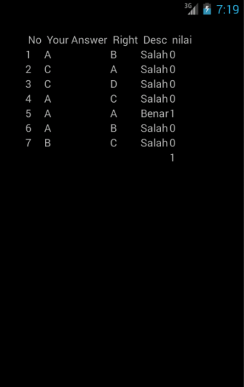
Gambar 4.18. Halaman hasil Test Reading
- Halaman About
Halaman About adalah halaman yang ditampilkan oleh icon About ketika user memilih menu tersebut. Pada halaman About ini menampilkan sebuat gambar yang di bawahnya diberikan keterangan tentang aplikasi yang dibuat oleh Developer. Berikut adalah tampilan halaman About yang diperlihatkan pada Gambar 4.19
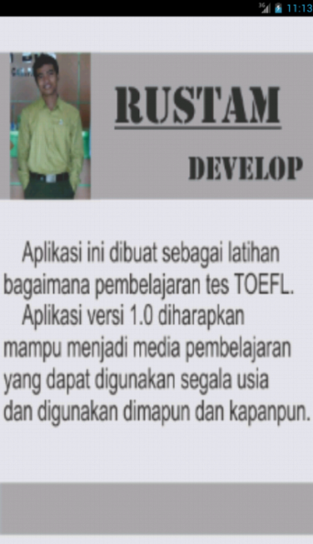
Gambar 4.19. Halaman About
- Halaman Support
Halaman Support adalah halaman yang ditampilkan oleh icon Support ketika user memilih menu tersebut. Pada halaman Support ini menampilkan sebuat gambar yang di dalamnya diberikan keterangan tentang bantuan untuk aplikasi yang dibuat oleh Developer. Berikut adalah tampilan halaman Support yang diperlihatkan pada Gambar 4.20
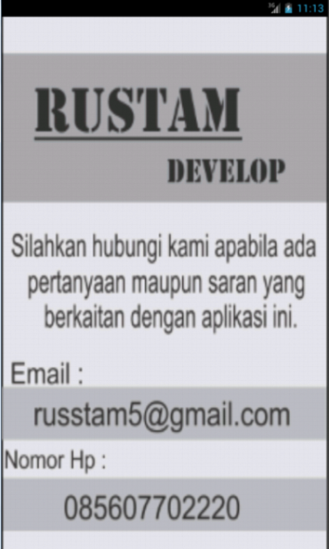
Gambar 4.20. Halaman Support
- Halaman History
Halaman History adalah halaman yang ditampilkan oleh icon History ketika user memilih menu tersebut. Pada halaman History ini menampilkan nama User , Tanggal melakukan Tes dan Jumlah skor yang didapat sewaktu menjalankan tes tersebut. Berikut adalah tampilan halaman Support yang diperlihatkan pada Gambar 4.21
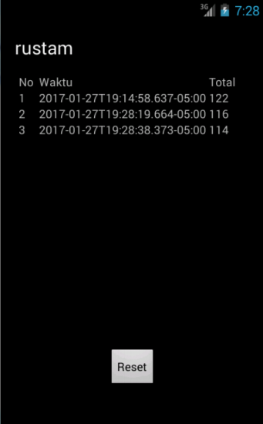
Gambar 4.21. Halaman History
4.2.2 Pengujian Aplikasi Dalam Device Lain
Pengujian aplikasi dilakukan dalam beberapa device. Device yang digunakan adalah sebagai berikut :
- HP Coolpad E580
Pada halaman ini merupakan halaman menu utama yang diuji menggunakan smartphone Coolpad E580.
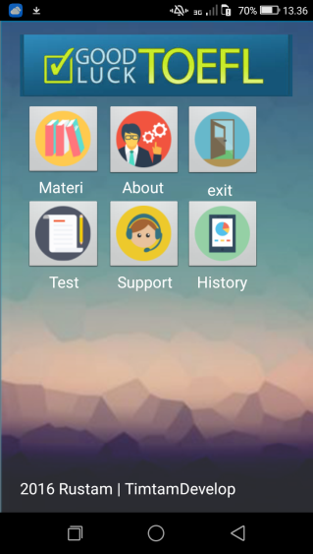
Gambar 4.22. Tampilan Menu Utama pada Smartphone Coolpad E580
Hasil yang diperoleh dari perbandingan pengujian aplikasi menggunakan smartphone Coolpad E580 dengan device yang lain dilihat dari segi display sudah sesuai.
- HP Lenovo 6010
Pada halaman ini merupakan halaman menu utama yang diuji menggunakan smartphone Lenovo 6010.
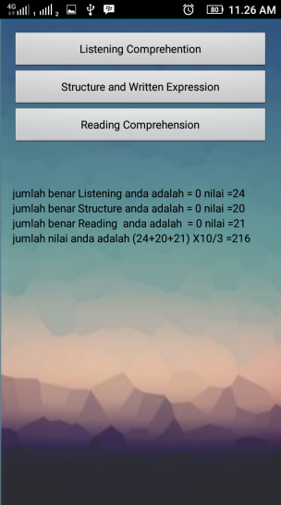
Gambar 4.23. Tampilan Menu Tes pada Smartphone Lenovo 6010.
Hasil yang diperoleh dari perbandingan pengujian aplikasi menggunakan smartphone Lenovo 6010 dengan device yang lain dilihat dari segi display sudah sesuai.
- HP Xiaomi Redmi 3
Pada halaman ini merupakan halaman menu utama yang diuji menggunakan smartphone Xiaomi Redmi 3.
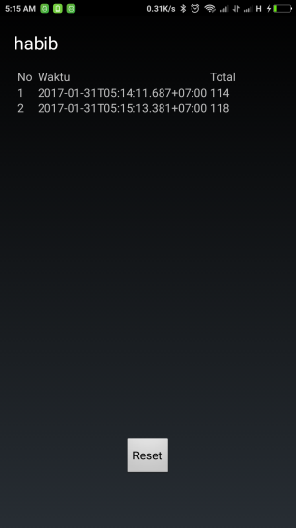
Gambar 4.24. Tampilan Menu history pada Smartphone Xiaomi Redmi 3.
Hasil yang diperoleh dari perbandingan pengujian aplikasi menggunakan smartphone Xiaomi Redmi 3 dengan device yang lain dilihat dari segi display sudah sesuai
- HP Samsung Galaxy Famous
Pada halaman ini merupakan halaman menu utama yang diuji menggunakan smartphone Samsung Galaxy Famous.
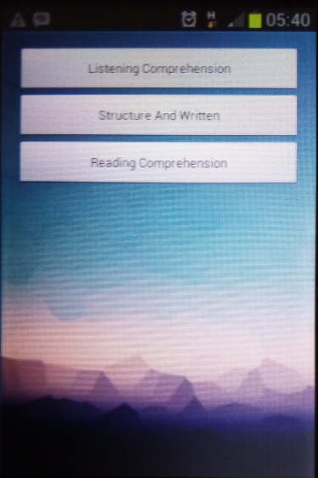
Gambar 4.25. Tampilan Menu history pada Smartphone Samsung Galaxy Fame.
Hasil yang diperoleh dari perbandingan pengujian aplikasi menggunakan smartphone Samsung Galaxy Famous dengan device yang lain dilihat dari segi display sudah sesuai.

4.3 Kuisioner
Kuesioner adalah teknik pengumpulan data dengan menyerahkan atau mengirimkan daftar pertanyaan untuk diisi sendiri oleh responden(Hasan,2002). Kuisioner dilakukan dengan menggunakan teknik sampling, yaitu Simple Random Sampling. Dari hasil kuisioner tersebut akan dilakukan perhitungan untuk dapat diambil kesimpulannya terhadap penilaian penerapan sistem yang baru. Kuisioner ini diujikan kepada End-User yang terdiri dari beberapa beberapa pertanyaan. Berikut ini adalah tabel yang berisi variabel pertanyaan yang di tunjukkan pada tabel 4.1
Tabel 4.1 Variabel penilaian
No | Variabel Penilaian
1 | Kemudahan penggunaan Aplikasi
2 | Tampilan atau Interface Menarik
3 | Kecepatan Proses Saat Menjalankan Aplikasi
4 | Secara Umum Aplikasi Bermanfaat
5 | Isi Mudah Dimengerti
Untuk menetapkan peringkat dalam setiap variabel penelitian, dapat dilihat dari perbandingan antara skor aktual dan ideal. Skor aktual diperoleh melalui hasil perhitungan seluruh pendapat responden, sedangakan skor ideal diperoleh dari prediksi nilai tertinggi dikalikan dengan jumlah pertanyaan kuesioner dikalikan dengan jumlah responden. Skor Aktual adalah jawaban seluruh responden atas kuesioner yang telah diajukan. Skor ideal adalah skor atau bobot tertinggi atau semua responden diasumsikan memilih jawaban dengan skor tertinggi. Apabila digambarkan dengan rumus, maka akan tampak seperti gambar 4.26(Sugiono,2010):
Prosentase = 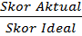 X 100%
Gambar 4.26 Rumus prosentase (Sugiono,2010)
Penyebaran kuisioner ini dilakukan dengan cara melakukan pengujian langsung terhadap aplikasi oleh mahasiswa dan masyarakat sekitar yang berjumlah 20 orang.

4.4 Hasil Kuisioner
Berikut ini adalah hasil analisa masing-masing jawaban yang sudah dihitung nilainya dengan menggunakan skala linkert.

Tabel 4.2 Analisa jawaban pertanyaan 1
Pertanyaan | Jawaban | Responden | Prosentase | Nilai | Rata-rata | Ket
Kemudahan penggunaan Aplikasi | Sangat setuju | 7 | 35 % | 35 | 4,2 | Sangat Baik
Kemudahan penggunaan Aplikasi | Setuju | 10 | 50 % | 40 | 4,2 | Sangat Baik
Kemudahan penggunaan Aplikasi | Cukup setuju | 3 | 15 % | 9 | 4,2 | Sangat Baik
Kemudahan penggunaan Aplikasi | Kurang setuju | - | - | - | 4,2 | Sangat Baik
Kemudahan penggunaan Aplikasi | Tidak setuju | - | - | - | 4,2 | Sangat Baik
Jumlah |  | 20 | 100 % | 84 | 4,2 | Sangat Baik
Pada tabel 4.2 di atas dapat di ambil kesimpulan bahwa memang mudah untuk menginstall dan menggunakan aplikasi ini di buktikan dengan hasil dari penghitungan kuisioner dengan skala linkert yang hasil akhirnya menyatakan sangat baik. dari data tabel 4.2 diatas maka dapat disajikan grafik sebagai berikut:
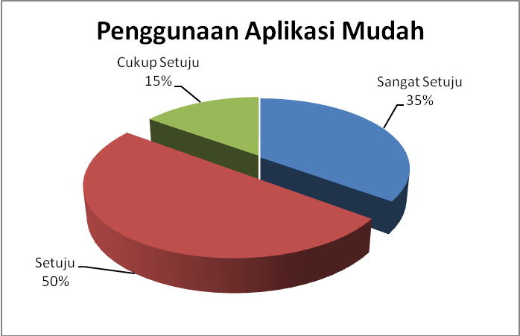
Gambar 4.26. Gambar grafik kriteria kemudahan Aplikasi
Dari 20 penguji aplikasi, 15% responden mengatakan sangat setuju dalam hal kemudahan penggunaan dan pengistalan aplikasi, 50% responden mengatakan setuju, 15% mengatakan cukup setuju dengan pernyataan tersebut dan tidak ada responden yg menyatakan bahwa aplikasi tersebut susah digunakan.
Tabel 4.3 Analisa jawaban pertanyaan 2
Pertanyaan | Jawaban | Responden | Prosentase | Nilai | Rata-rata | Ket
Interface atau Tampilan Menarik | Sangat setuju | 12 | 60 % | 60 | 4,55 | Sangat Baik
Interface atau Tampilan Menarik | Setuju | 7 | 35 % | 28 | 4,55 | Sangat Baik
Interface atau Tampilan Menarik | Cukup setuju | 1 | 5 % | 3 | 4,55 | Sangat Baik
Interface atau Tampilan Menarik | Kurang setuju | - | - | - | 4,55 | Sangat Baik
Interface atau Tampilan Menarik | Tidak setuju | - | - | - | 4,55 | Sangat Baik
Jumlah |  | 20 | 100 % | 91 | 4,55 | Sangat Baik
Pada tabel 4.3 di atas dapat di ambil kesimpulan bahwa tampilan atau Interface dari aplikasi ini menarik di buktikan dengan hasil dari penghitungan kuisioner dengan skala linkert yang hasil akhirnya menyatakan sangat baik. dari data tabel 4.3 diatas maka dapat disajikan grafik sebagai berikut:
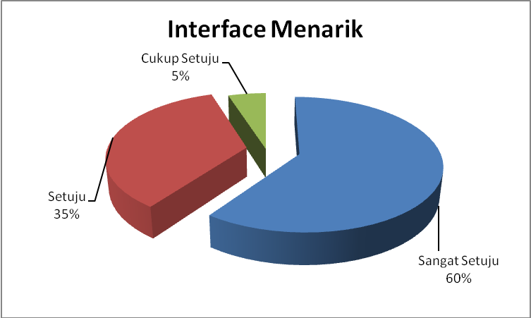
Gambar 4.27. Gambar grafik kriteria tampilan Aplikasi
Dari 20 penguji aplikasi, 60% responden mengatakan sangat setuju dalam hal tampilan atau interface aplikasi, 35% responden mengatakan setuju, 5% mengatakan cukup setuju dengan pernyataan tersebut dan tidak ada responden yg menyatakan bahwa aplikasi tersebut tampilannya tidak sesuai.
Tabel 4.4 Analisa jawaban pertanyaan 3
Pertanyaan | Jawaban | Responden | Prosentase | Nilai | Rata-rata | Ket
Proses Aplikasi Cepat | Sangat setuju | 12 | 60 % | 60 | 4,55 | Sangat Baik
Proses Aplikasi Cepat | Setuju | 7 | 35 % | 28 | 4,55 | Sangat Baik
Proses Aplikasi Cepat | Cukup setuju | 1 | 5 % | 3 | 4,55 | Sangat Baik
Proses Aplikasi Cepat | Kurang setuju | - | - | - | 4,55 | Sangat Baik
Proses Aplikasi Cepat | Tidak setuju | - | - | - | 4,55 | Sangat Baik
Jumlah |  | 20 | 100 % | 91 | 4,55 | Sangat Baik

Pada tabel 4.4 di atas dapat di ambil kesimpulan bahwa proses aplikasi memang cepat di buktikan dengan hasil dari penghitungan kuisioner dengan skala linkert yang hasil akhirnya menyatakan sangat baik. dari data tabel 4.4 diatas maka dapat disajikan grafik sebagai berikut:
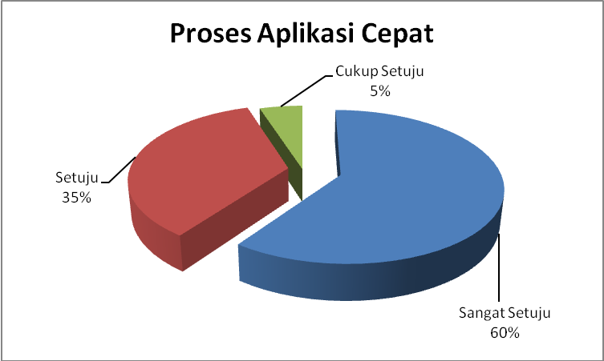
Gambar 4.28. Gambar grafik kriteria kecepatan proses aplikasi
Dari 20 penguji aplikasi, 60% responden mengatakan sangat setuju dalam hal kecepatan aplikasi, 35% responden mengatakan setuju, 5% mengatakan cukup setuju dengan pernyataan tersebut dan tidak ada responden yg menyatakan bahwa aplikasi tersebut berjalan lambat.
Tabel 4.5 Analisa jawaban pertanyaan 4
Pertanyaan | Jawaban | Responden | Prosentase | Nilai | Rata-rata | Ket
Aplikasi Bermanfaat | Sangat setuju | 14 | 70 % | 70 | 4,65 | Sangat Baik
Aplikasi Bermanfaat | Setuju | 5 | 25 % | 20 | 4,65 | Sangat Baik
Aplikasi Bermanfaat | Cukup setuju | 1 | 5 % | 3 | 4,65 | Sangat Baik
Aplikasi Bermanfaat | Kurang setuju | - | - | - | 4,65 | Sangat Baik
Aplikasi Bermanfaat | Tidak setuju | - | - | - | 4,65 | Sangat Baik
Jumlah |  | 20 | 100 % | 93 | 4,65 | Sangat Baik
Pada tabel 4.5 di atas dapat di ambil kesimpulan bahwa aplikasi memang bermanfaat di buktikan dengan hasil dari penghitungan kuisioner dengan skala linkert yang hasil akhirnya menyatakan sangat baik. dari data tabel 4.5 diatas maka dapat disajikan grafik sebagai berikut:
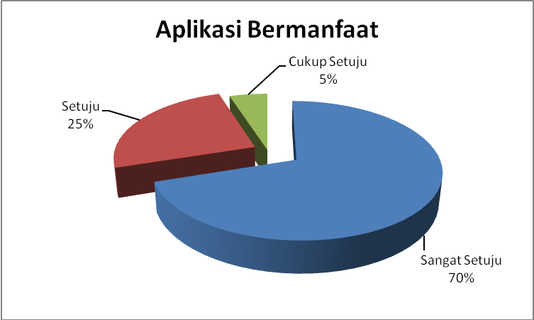
Gambar 4.29. Gambar grafik kriteria aplikasi bermanfaat
Dari 20 penguji aplikasi, 70% responden mengatakan sangat setuju dalam hal bermanfaatnya aplikasi, 25% responden mengatakan setuju, 5% mengatakan cukup setuju dengan pernyataan tersebut dan tidak ada responden yg menyatakan bahwa aplikasi tersebut tidak bermanfaat.
Tabel 4.6 Analisa jawaban pertanyaan 5
Pertanyaan | Jawaban | Responden | Prosentase | Nilai | Rata-rata | Ket
Isi mudah dimengerti | Sangat setuju | 10 | 50 % | 50 | 3,5 | Baik
Isi mudah dimengerti | Setuju | 10 | 50 % | 20 | 3,5 | Baik
Isi mudah dimengerti | Cukup setuju | - | - | - | 3,5 | Baik
Isi mudah dimengerti | Kurang setuju | - | - | - | 3,5 | Baik
Isi mudah dimengerti | Tidak setuju | - | - | - | 3,5 | Baik
Jumlah |  | 20 | 100 % | 70 | 3,5 | Baik
Pada tabel 4.6 di atas dapat di ambil kesimpulan bahwa aplikasi memang mudah dimengerti di buktikan dengan hasil dari penghitungan kuisioner dengan skala linkert yang hasil akhirnya menyatakan baik. dari data tabel 4.6 diatas maka dapat disajikan grafik sebagai berikut:
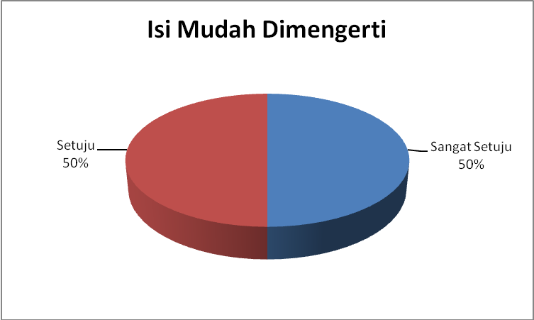
Gambar 4.30. Gambar grafik kriteria aplikasi bermanfaat
Dari 20 penguji aplikasi, 50% responden mengatakan sangat setuju dalam hal memahami isi aplikasi, 50% responden mengatakan setuju dan tidak ada responden yg menyatakan bahwa aplikasi tersebut kesulitan mengerti isinya.

